

**Δελτίο Τύπου**

Θεσσαλονίκη, 8 Απριλίου 2022

**Μνημόνιο Συνεργασίας μεταξύ ΕΚΕΤΑ και Δήμου Λαρισαίων για την ανάπτυξη νέων ερευνητικών υποδομών**

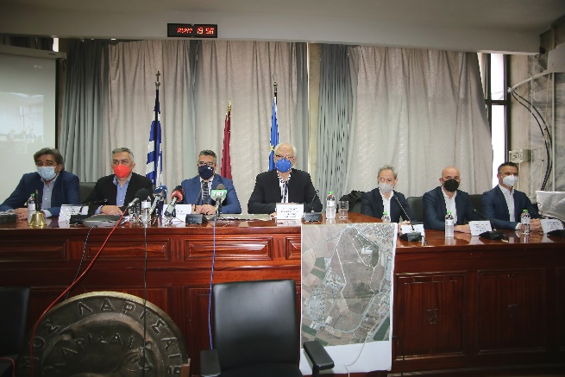 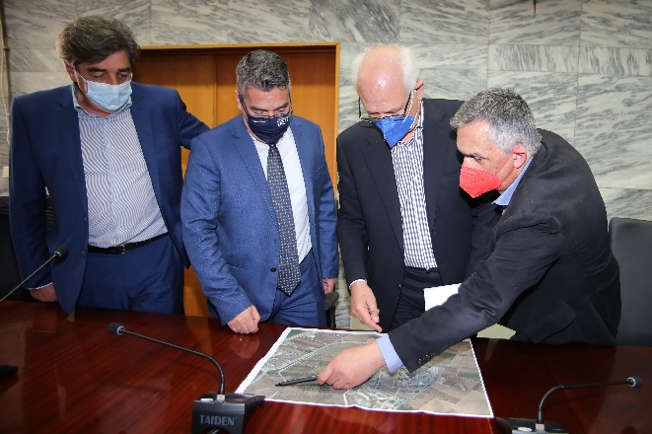

Στην πόλη της Λάρισας και ειδικότερα στην περιοχή του Μεζούρλου, σε δημοτική έκταση 70 στρεμμάτων που παραχωρεί ο Δήμος Λαρισαίων, θα αναπτυχθεί το σύμπλεγμα των νέων υποδομών του Ινστιτούτου Βιο-Οικονομίας και Αγρο-Τεχνολογίας (IBO) του Εθνικού Κέντρου Έρευνας και Τεχνολογικής Ανάπτυξης (ΕΚΕΤΑ), στο πλαίσιο της αναπτυξιακής πρωτοβουλίας ΕΚΕΤΑ 2.0.

Το σχετικό Μνημόνιο Συνεργασίας υπεγράφη την Πέμπτη, 7 Απριλίου 2022 στην αίθουσα του Δημοτικού Συμβουλίου, μεταξύ του Προέδρου του ΔΣ του ΕΚΕΤΑ κ. Δημήτριου Τζοβάρα και του Δημάρχου Λαρισαίων, κ. Απόστολου Καλογιάννη και σηματοδοτεί την αρχή μιας πολύ σημαντικής συνεργασίας αναπτυξιακού χαρακτήρα για την ευρύτερη περιοχή της Θεσσαλίας.

Στο πλαίσιο του ΕΚΕΤΑ 2.0, που χρηματοδοτείται από πόρους του Ταμείου Ανάκαμψης και της Ευρωπαϊκής Τράπεζας Επενδύσεων, έχει εγκριθεί πιο συγκεκριμένα για το ΙΒΟ, προϋπολογισμός συνολικού ύψους 5,7 εκατ. ευρώ για την ανάπτυξη ενός συμπλέγματος κτιριακών υποδομών έκτασής 2300 τ.μ., ερευνητικών υποδομών αιχμής, business center και πρότυπου ψηφιακού κτιρίου.

Οι υποδομές αυτές, που προορίζονται για τη φιλοξενία 150-200 θέσεων εργασίας, θα αποτελέσουν σημείο συγκέντρωσης όλων των ερευνητικών δραστηριοτήτων του Ινστιτούτου, που σχετίζονται με την αγρο-ευφυϊα, τη γεωργία ακριβείας, τη βιώσιμη ενέργεια, την κυκλική οικονομία και την εργονομία – εκβιομηχανική.

**Ο Δήμαρχος Λαρισαίων κ. Απόστολος Καλογιάννης** καλωσόρισε όλους τους παρευρισκόμενους, τονίζοντας ότι η ημέρα αυτή αποτελεί μία πολύ ιδιαίτερη στιγμή για την πόλη της Λάρισας καθώς πρόκειται για μία εξαιρετικά σημαντική συνεργασία που διαμορφώνει πρωτοποριακές προϋποθέσεις στην Τοπική Αυτοδιοίκηση. Ο Δήμαρχος επεσήμανε ότι η στρατηγική της εξωστρέφειας και των συνεργασιών φέρνει αποτελέσματα για την πόλη και την περιοχή, υπενθυμίζοντας τη βασική στόχευση της πόλης για ανάδειξή της σε πρώτο περιφερειακό πόλο ανάπτυξης της χώρας. Παράλληλα, τόνισε την προοπτική εξέλιξης της Λάρισας και της ευρύτερης περιοχής σε κεντρικό πόλο για την αγροτική εκπαίδευση και έρευνα στη χώρα.

**Ο Πρόεδρος του ΔΣ του ΕΚΕΤΑ, Κ. Δημήτριος Τζοβάρας** στη σύντομη τοποθέτησή του, δήλωσε πως αποτελεί ιδιαίτερη χαρά για το ΕΚΕΤΑ η ανάπτυξη των νέων αυτών υποδομών στην πόλη της Λάρισας. Επεσήμανε πώς το πλάνο του ΕΚΕΤΑ περιλαμβάνει τόσο κτιριακές εγκαταστάσεις όσο και υποδομές που θα χρησιμοποιηθούν ως εργαστηριακός χώρος για την επαλήθευση της τεχνολογίας καθώς και την επίδειξη νέων τεχνολογιών. Παράλληλα, εξέφρασε την επιθυμία, να αποτελέσει ο χώρος στο Μεζούρλο τη βάση τόσο για ερευνητικές όσο και για άλλες, αναπτυξιακές και επιχειρηματικές δραστηριότητες.

Από την πλευρά του, **ο Διευθυντής του Ινστιτούτου Βιο-οικονομίας και Αγρο-Τεχνολογίας κ. Διονύσιος Μπόχτης**, δήλωσε ότι είναι πολύ σημαντικό που αυτή η αναπτυξιακή δράση πραγματοποιείται στη Θεσσαλία -την καρδιά της αγροτικής παραγωγής στην Ελλάδα- και όχι σε κάποιο μεγάλο αστικό κέντρο. Υπογράμμισε, παράλληλα πως με την υποστήριξη του Δήμου Λαρισαίων μέσω της παραχώρησης αυτής της έκτασης, και όντας κομμάτι ενός από τα πιο αξιόλογα ερευνητικά Κέντρα στην Ελλάδα, το ΙΒΟ θα αποτελέσει ένα από τα κορυφαία Ινστιτούτα σε όλη την Ευρώπη στον τομέα της Βιο-οικονομίας και της Αγρο-Τεχνολογίας.

Στην εκδήλωση παρευρέθηκαν ακόμη απευθύνοντας σύντομο χαιρετισμό ο Διευθύνων Σύμβουλος της ΔΕΘ Helexpo κ. Κυριάκος Ποζρικίδης και ο Αντιπεριφερειάρχης Λάρισας κ. Βασίλης Πινακάς.

Αξίζει να σημειωθεί ότι ο χρονικός ορίζοντας της ανάπτυξης των νέων υποδομών του ΕΚΕΤΑ στη Λάρισα είναι η επόμενη τετραετία.

**Πληροφορίες επικοινωνίας**

-Αμαλία Δρόσου, δημοσιογράφος **|** Τμήμα Εξωστρέφειας ΕΚΕΤΑ **|** Τηλ.: 2310 498214 Ι e-mail: [amelidr@certh.gr](mailto:amelidr@certh.gr)